HƯỚNG DẪN HỆ THỐNG THÔNG TIN PHÒNG CHỐNG DỊCH COVID-19

PHẦN 1. ĐĂNG KÝ TÀI KHOẢN CỦA ĐƠN VỊ VÀ KHỞI TẠO NHÂN VIÊN, ĐỊA ĐIỂM KIỂM SOÁT
Truy cập Website: https://tcs.thuathienhue.gov.vn
- Đăng ký tài khoản (Mỗi cơ quan đơn vị tự đăng ký cho đơn vị mình 1 tài khoản để sử dụng hệ thống)
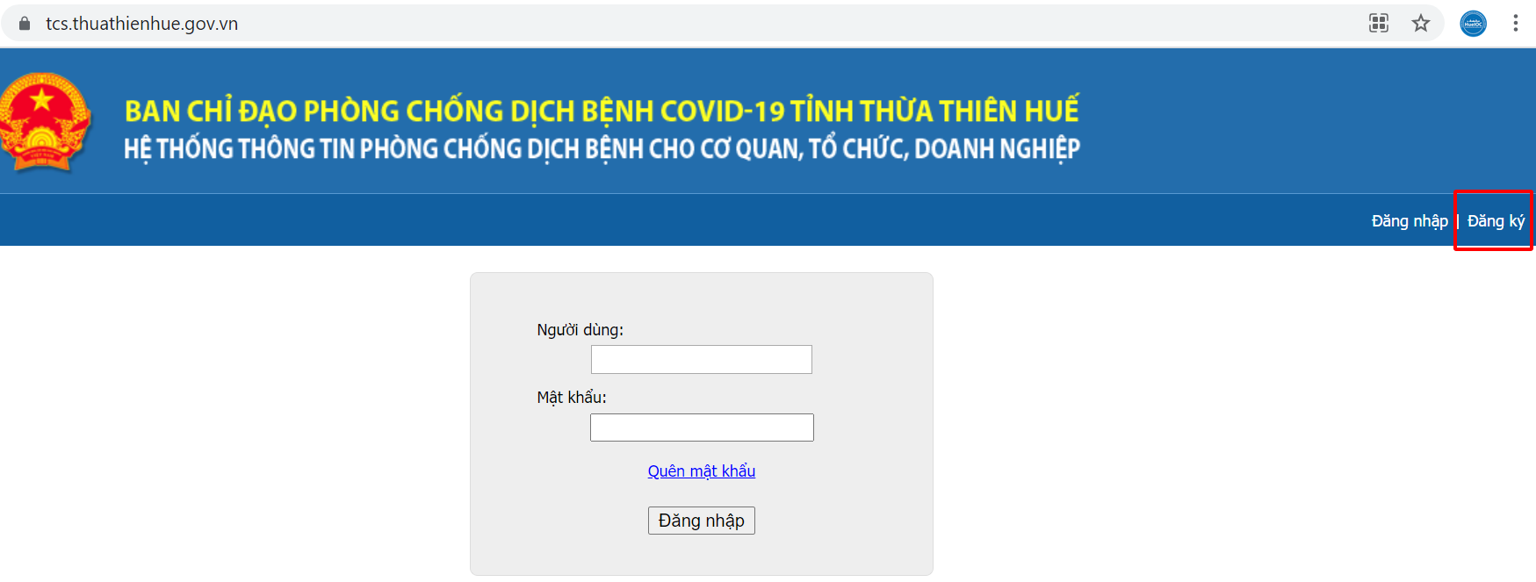 | Nhấn “đăng ký” để khởi tạo tài khoản sử dụng cho đơn vị mình
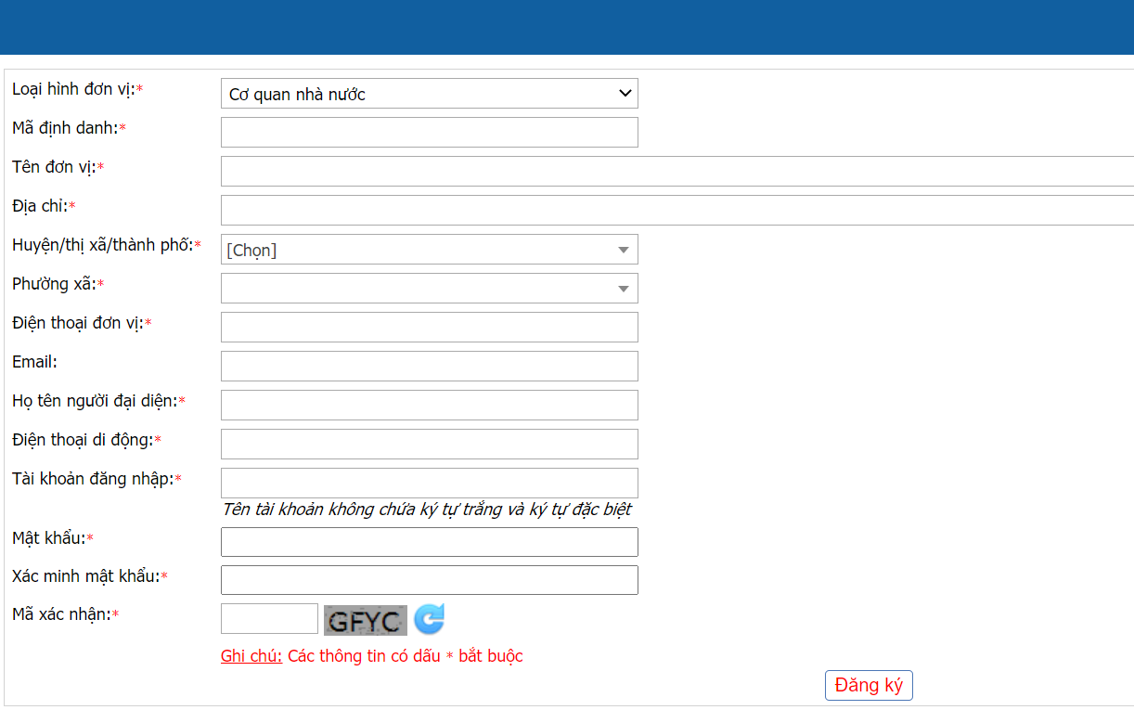 | Chọn loại hình đơn vị, nhập đầy đủ các thông tin và chọn đăng ký. Lưu ý: nếu CQNN thì mã định danh là tên đăng nhập. Nếu Doanh nghiệp thì mã số thuế là tên đăng nhập
- Đăng nhập
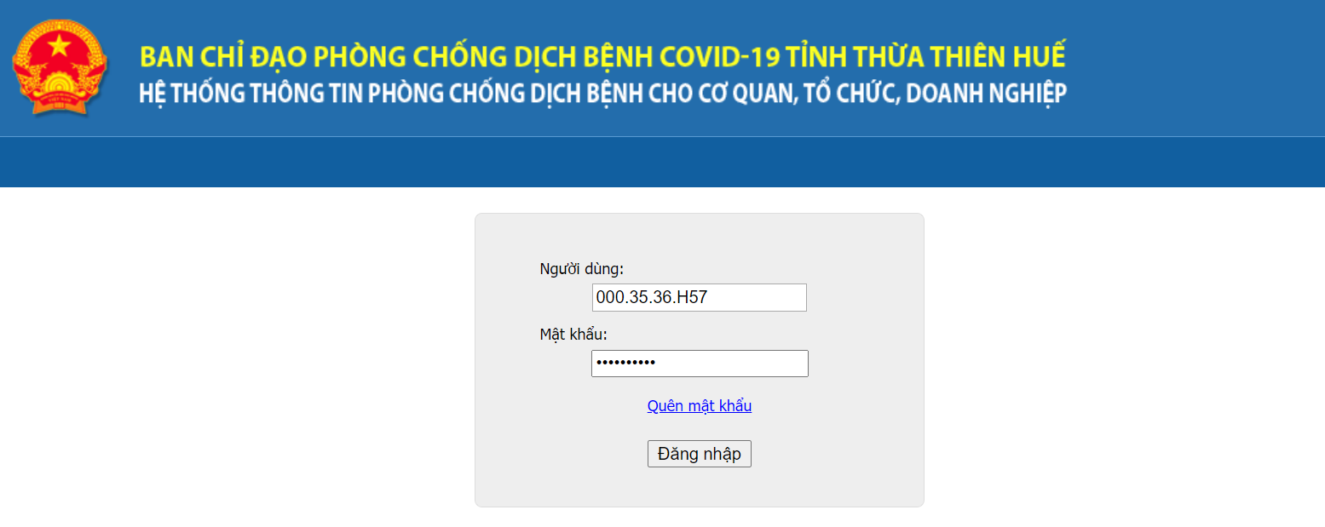 | Nhập tên tài khoản và mật khẩu đã đăng ký ở bước trên
- Tạo danh sách nhân viên (để theo giám sát vào, ra và Khai báo y tế)
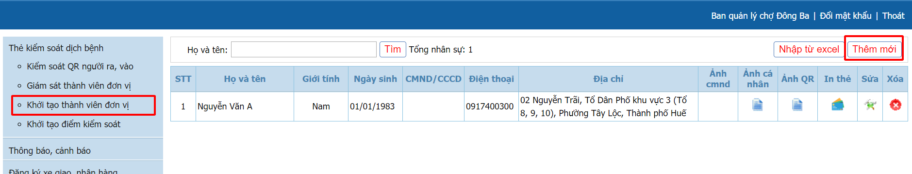 | Tại menu Thẻ kiểm soát dịch bệnh / Khởi tạo thành viên đơn vị nhấn nút Thêm mới
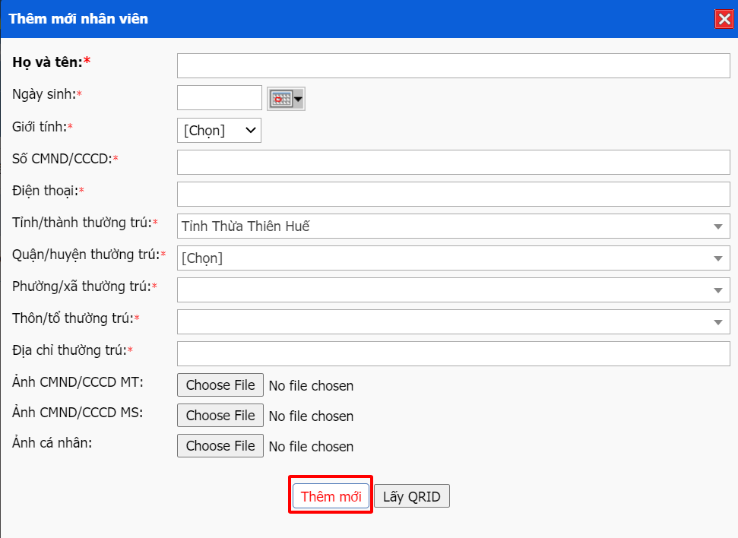 | Nhập đầy đủ các trường thông tin và nhấn nút “Thêm mới” (lưu ý nhập chính xác số CMND/CCCD đảm bảo trùng khớp thông tin đã khai ở tài khoản Hue-S, đính kèm ảnh cá nhân, cmnd hoặc CCCD)
Thêm mới danh sách từ file excel mẫu (có thể thêm danh sách nhân viên từ danh sách excel)
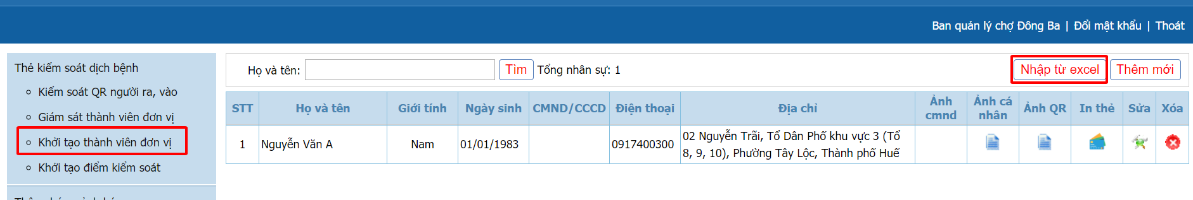 | Từ menu Khởi tạo thành viên đơn vị chọn Nhập từ excel
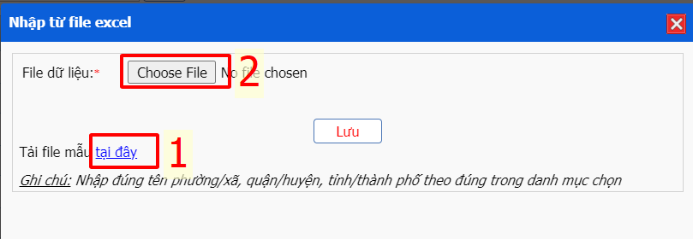 | Tải file theo mẫu sau đó tiến hành cập nhật thông tin và đính kèm file đã cập nhật vào, nhấn Lưu
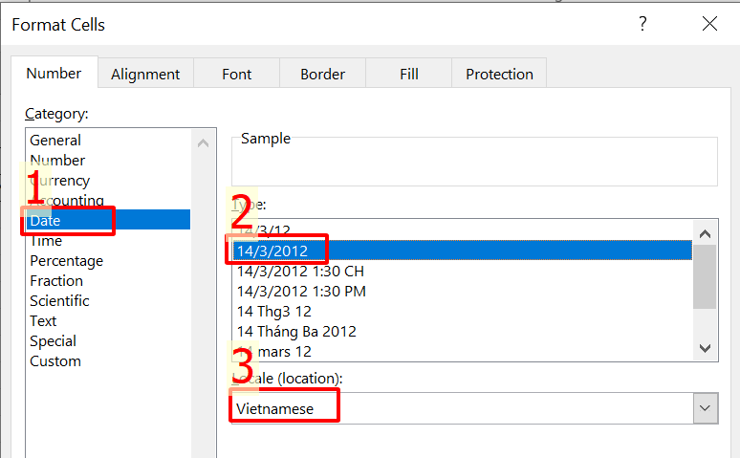 | Lưu ý: Tại file excel cột C: ngày sinh phải đúng theo định dạng ngày, tháng, năm kiểu Việt Nam
- Chỉnh sửa thông tin nhân viên
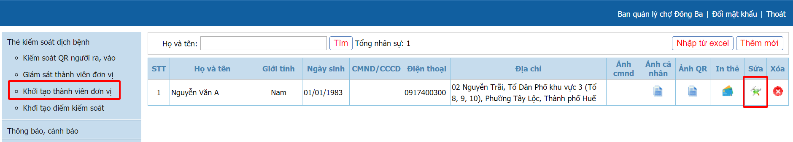 | Kích nút “Sửa” tại danh sách nhân viên
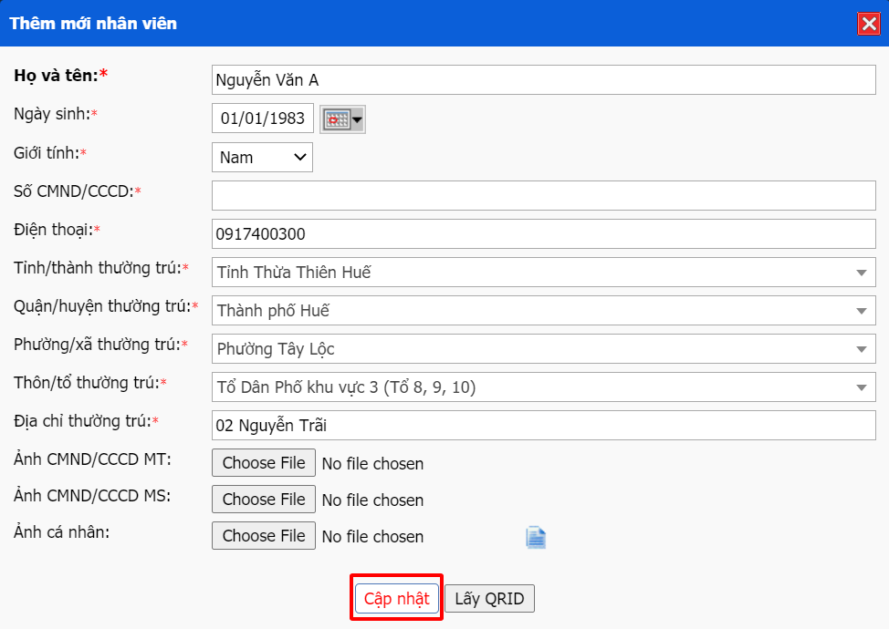 | Chỉnh sửa thông tin và nhấn “cập nhật”
- In thẻ nhân viên
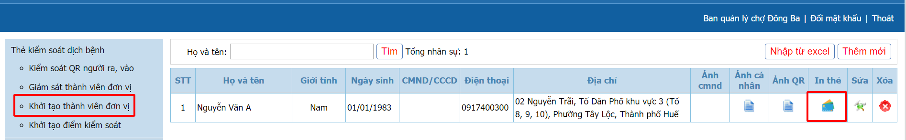 | Kích nút “ in thẻ” tại danh sách nhân viên
- Xóa nhân viên
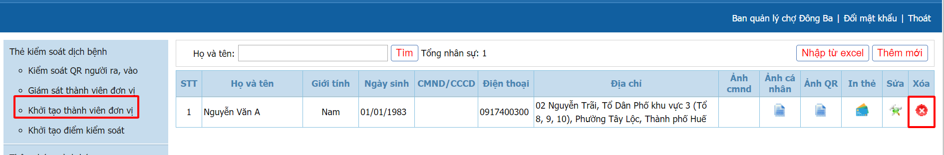 | Tại danh sách nhân viên nhấn nút “xóa”
- Cấu hình QR ID để theo dõi quét vào ra đơn vị
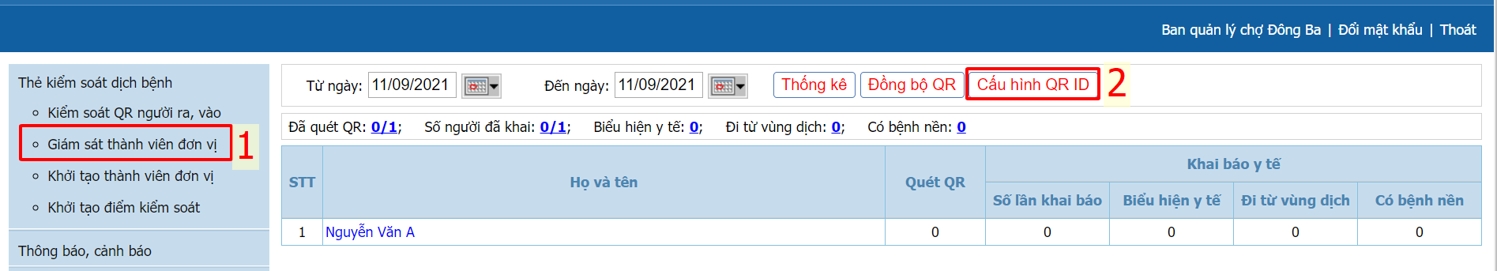 | Tại menu Giám sát thành viên đơn vị, chọn Cấu hình QR ID
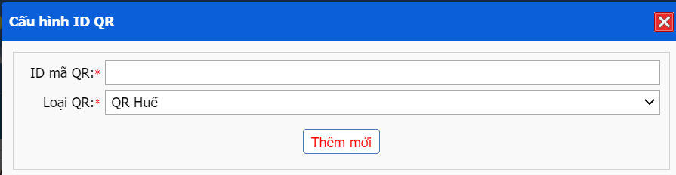 | Nhập mã ID của QR đơn vị mình và chọn loại QR Huế nhấn nút thêm mới (xem mã ID tại mục 8)
- Xem mã ID QR của đơn vị
Cách 1: Đăng nhập địa chỉ: https://qr.huecity.vn/home để xem
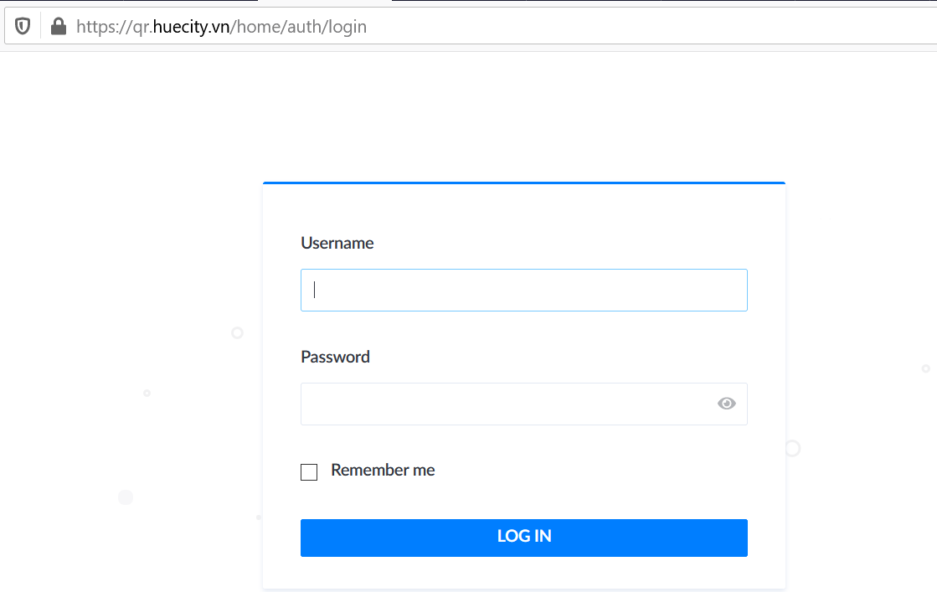 | Đăng nhập bằng tài khoản đã khởi tạo QR trước đó  (Tài khoản này là tài khoản Hue-S hoặc Dịch vụ công khi tạo QR)
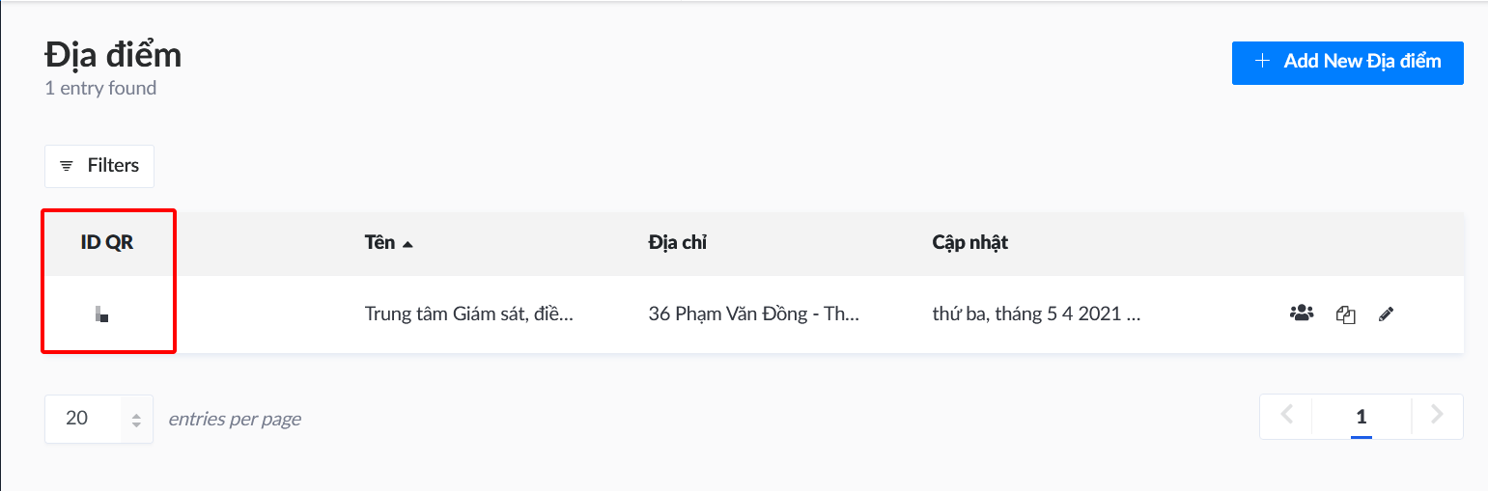 | Con số ở trường ID QR thể hiện ở vòng đỏ hình bên (dùng để điền vào cấu hình QR ID mục 6)
Cách 2: Quét camera của điện thoại thông minh lên mã QR để xem
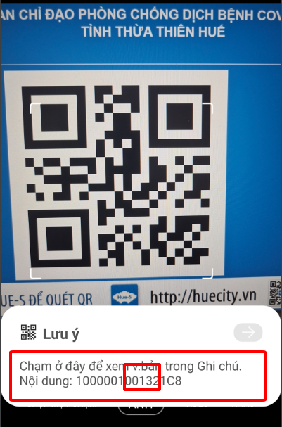 | Di chuyển Camera của điện thoại thông minh vào ảnh mã QR đơn vị mình, sẽ có dãy 15 số xuất hiện. Dãy 5 số thứ tự: từ 8 đến 12 tính từ phải sang trái chính là ID của QR. Như hình bên mã sẽ là 00132
- Đồng bộ QR
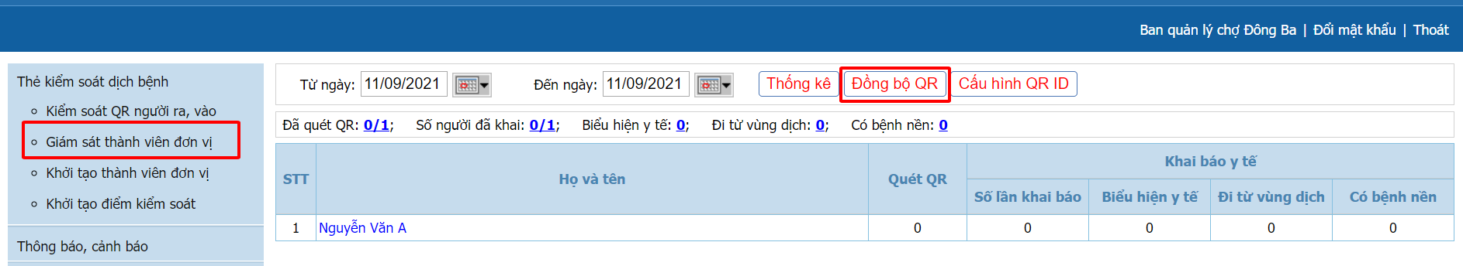 | Tại Menu “Giám sát thành viên đơn vị” nhấn đồng bộ QR để cập nhật dữ liệu vào ra cơ quan mới
- Thống kê, giám sát quét QR, KBYT
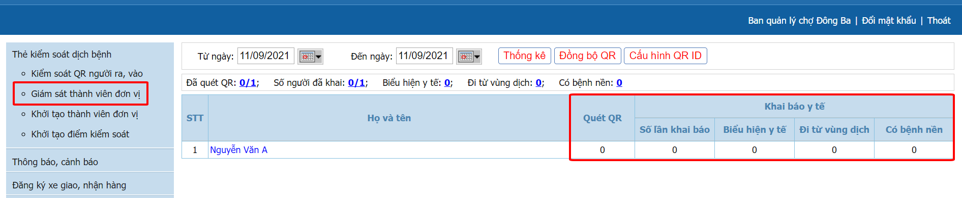  Lưu ý chọn mốc thời gian và nhấn thống kê | Vào menu “Giám sát thành viên đơn vị” để quản lý số lần quét QR vào ra đơn vị, tình trạng khai báo Y tế của nhân viên.
- Khởi tạo điểm kiểm soát vào ra
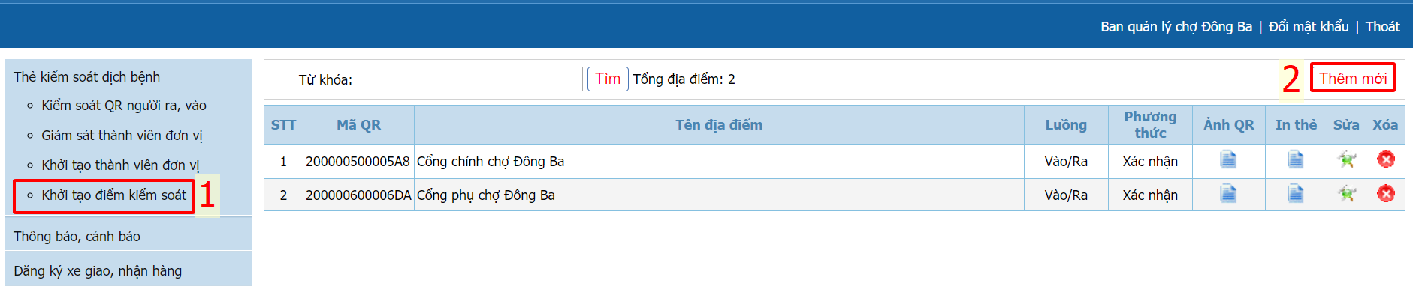 | Vào menu “Khởi tạo điểm kiểm soát”nhấn nút “thêm mới”.
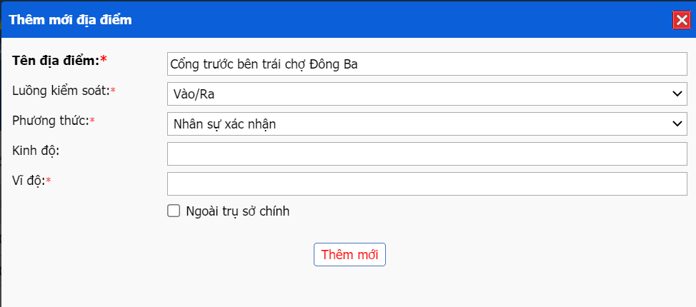 | Nhập tên địa điểm, chọn luồng kiểm soát, phương thức xác nhận người, kinh độ vĩ độ tra cứu ở google map. Check vào mục ngoài trụ sở nếu khởi tạo cho các chi nhánh. Nhấn “Thêm mới” để hoàn thành
- Thống kê điểm kiểm soát vào ra
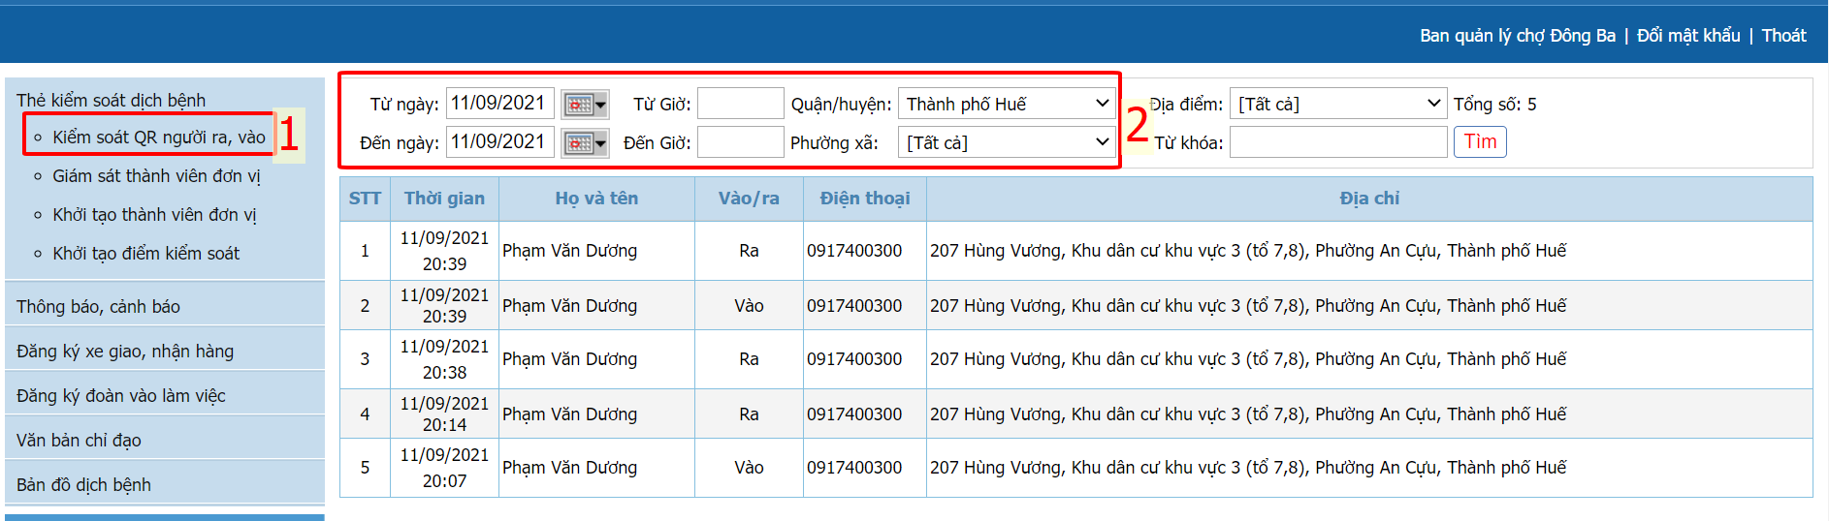 | Vào menu “Kiểm soát QR người vào ra” để quản lý vào ra địa điểm mình, có thể lọc theo nhiều tiêu chí: thời gian, địa điểm, địa chỉ thường trú,…

PHẦN 2. CẤU HÌNH QUÉT VÀ THỰC HIỆN KIỂM SOÁT VÀO RA
TẠI CÁC CỔNG
CÁCH 1: DÙNG MÁY TÍNH VÀ MÁY ĐỌC MÃ QR
Truy cập địa chỉ https://tcs.thuathienhue.gov.vn/quetqr

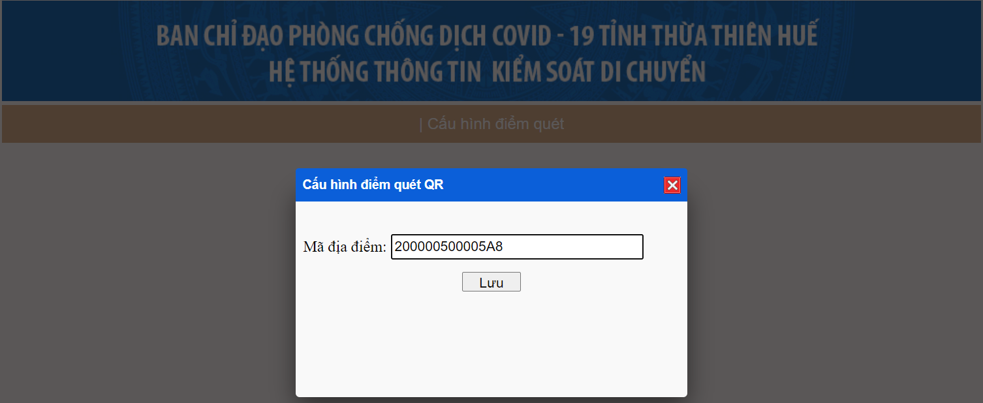 | Nhập mã 14 số đã khởi tạo ở Mục 11 của Phần 1 (Khởi tạo địa điểm kiểm soát), sau đó nhấn nút “Lưu”. Thao tác này chỉ làm cho lần đầu tiên cho mỗi địa điểm
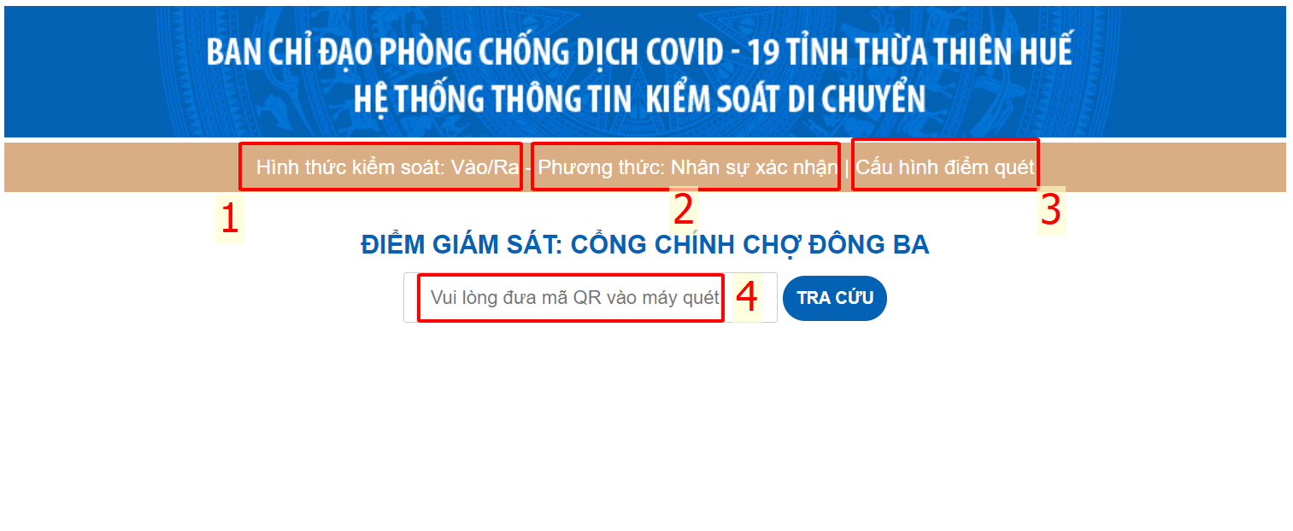
  Hình thức kiểm soát là kiểm soát vào hay kiểm soát ra hoặc có thể là cả hai
  Phương thức xác nhận: tự động hay là thao tác bằng tay do người trực nhấn
  Cấu hình điểm quét để chỉnh sửa lại mã địa điểm quét
  Trỏ chuột vào đây sau đó đưa mã QR của cá nhân vào máy đọc mã, hoặc có thể nhập số cmnd và nhấn nút “Tra cứu”
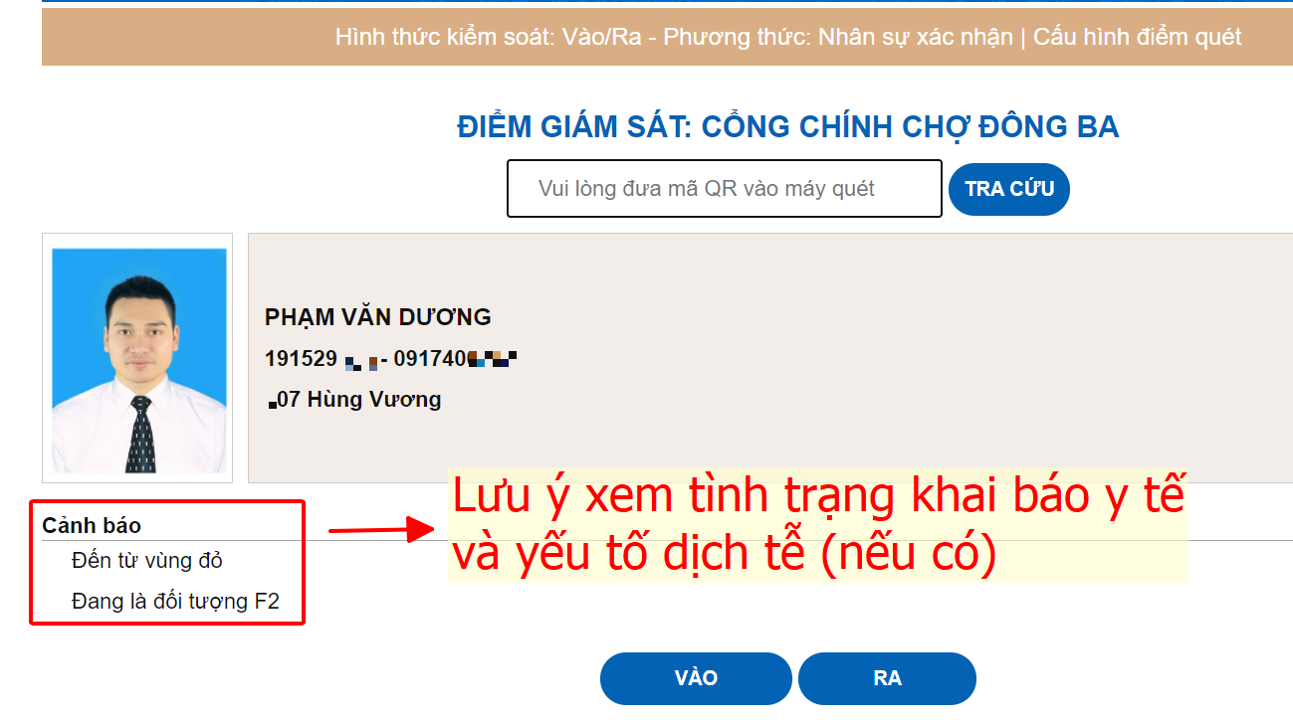 | Nhân viên ca trực lưu ý: Kiểm tra yếu tố dịch tễ của người đi vào cổng kiểm soát, trước khi nhấn xác nhận vào, ra địa điểm

CÁCH 2: DÙNG MÁY TÍNH BẢNG
Tải ứng dụng đọc mã QR code kiểm soát vào, ra bằng cách truy cập địa chỉ: https://huecity.vn/qrcode và tiến hành cài đặt phần mềm kiểm soát di chuyển
Bước 1: Từ giao diện màn hình chọn biểu tượng Kiểm soát mã QR | Bước 2: Nhập mã địa điểm, sau đó nhấn nút Tải địa điểm | Bước 3: Nhấn vào biểu tượng  để cấu hình chuyển Camera mặt trước
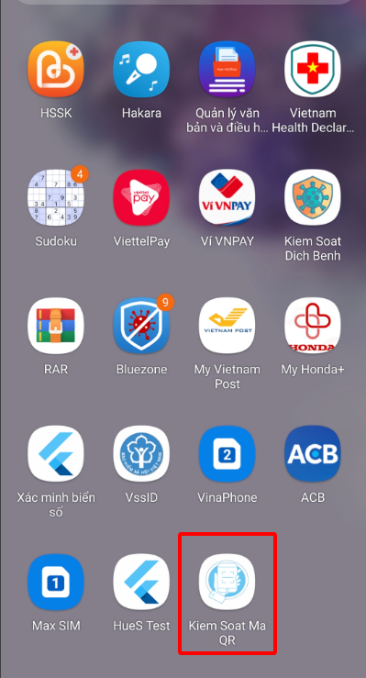 | 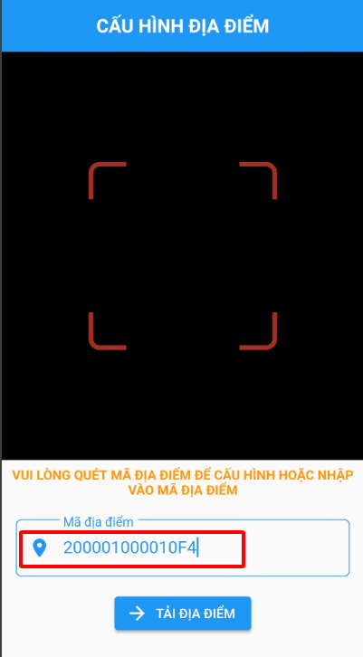 | 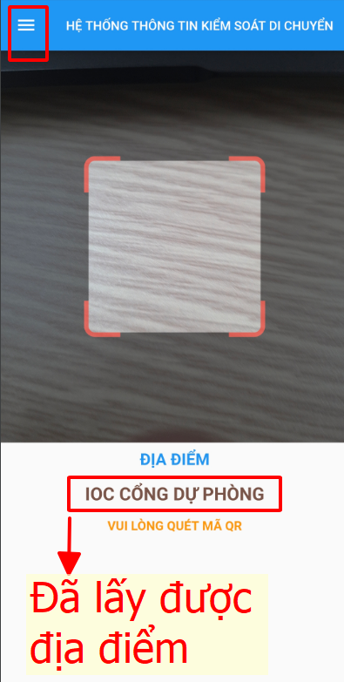
Bước 4: Chọn Đổi Camera | Bước 5: Đưa thẻ vào Camera trước để hệ thống kiểm tra
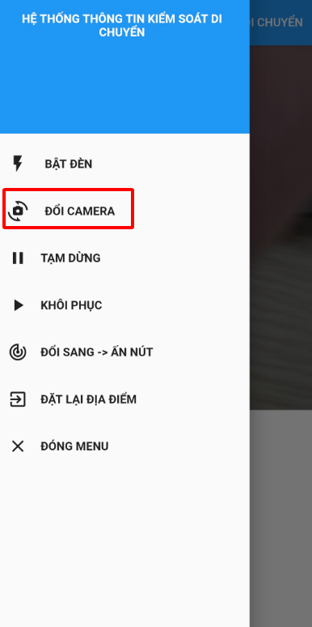 | 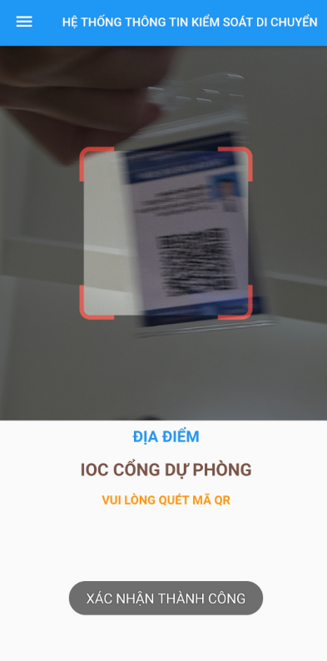

Liên hệ tổng đài 19001075 khi cần hỗ trợ.

